Дата проведения: 30.01.2024

Группа :2-7 Мастер с/х

Тема урока: The Interior and control of the car.

Элементы салона и приборы управления автомобилем на английском языке

**Естественно, что интерьер каждой машины уникален в своем роде, но есть определенные элементы внутреннего пространства, которые можно встретить в любом автомобиле**:

**Задание 1. Посмотрите на картину и найдите элементы салона и выпишите новые слова в тетрадь.**

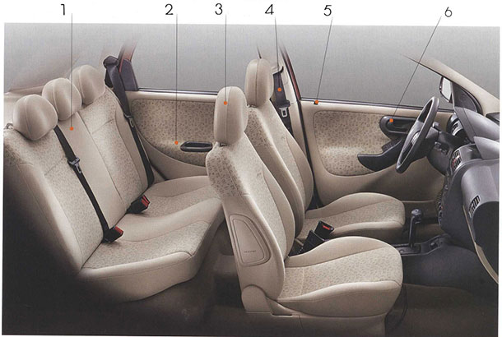

1 Back seat – заднее сиденье.

2.Armrest – подлокотник.

3.Headrest – подголовник.

4.Seatbelt – ремень безопасности.

5.Door lock – дверной замок.

6.Door handle – ручка двери.

**Задание2. А теперь посмотрим на переднюю панель: Найдите обозначенные номерами элементы и выпишите в тетрадь**

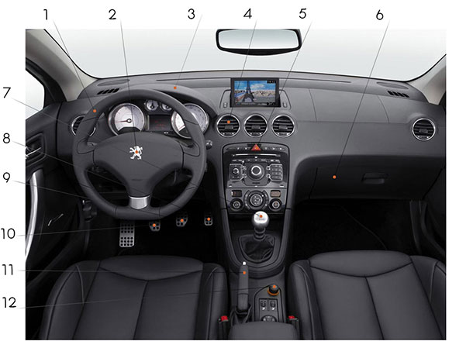

1. Steering wheel /ˈstɪərɪŋ/ – рулевое колесо.
2. Horn /hɔː(r)n/ – сигнал, клаксон.
3. Dashboard – приборная панель.
4. Air vent – вентиляция.
5. Hazard light switch /ˈhæzə(r)d/ – кнопка аварийной сигнализации.
6. Glove compartment – бардачок.
7. Gear shift – рычаг переключения передач.
8. Accelerator – педаль газа.
9. Brake – педаль тормоза.
10. Clutch – педаль сцепления.
11. Handbrake – стояночный тормоз.
12. Cigarette lighter – прикуриватель.

**Задание3 .Кроме того, если мы будем более пристально разглядывать приборы в салоне автомобиля, то мы обязательно должны указать:**

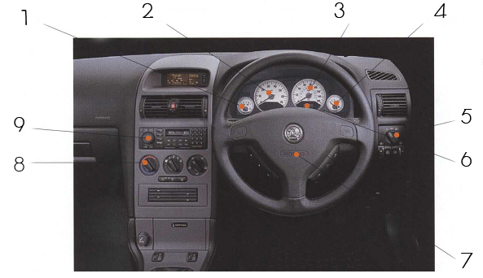

1. Temperature gauge /ɡeɪdʒ/ – датчик температуры двигателя.
2. Rev counter / tachometer – тахометр (отображает количество оборотов двигателя в минуту).
3. Speedometer – спидометр.
4. Fuel gauge – указатель уровня топлива.
5. Lights switch – переключатель света.
6. Odometer – одометр (отображает пробег автомобиля).
7. Air bag – подушка безопасности.
8. Heater controls – управление обогревом.
9. Car stereo – автомобильный приемник, автомагнитола.

**4. Дом. задание : Выучить новые слова по теме.**

**Задание 5. Match the following mechanisms with their descriptions Решите тест)**

1. Mechanism, which is used to stop the car

a) Clutch;

b) Brakes;

c) Gearbox;

d) Steering system.

2. Mechanism, which is used to guide the car

a) Clutch;

b) Brakes;

c) Gearbox;

d) Steering system.

3. Mechanism, which engages or disengages the engine and the car wheels

a) Clutch;

b) Brakes;

c) Gearbox;

d) Steering system.

4. Mechanism, which is used to change the speed of the car

a) Clutch;

b) Windshield wiper

c) Gearbox;

d) Brakes.

5. Device, which is designed to measure the speed of the car

a) Heater;

b) Windscreen;

c) Kilometer;

d) Speedometer.

Ответы прошу прислать на почту : [jalilovanur@yandex.ru](mailto:jalilovanur@yandex.ru)

В удобном для вас формате

с указанием группы и ФИО.